+
GUANGDONG INNOVATIVE TECHNOLOGY COLLEGE



毕业设计（论 文）

题目 | 十字路口智能交通灯
系 (部) | 机电工程系
专业 | 机电一体化
班级 | 16机电3
姓名 | 蔡志怡
学号 | 1610040314
指导老师 | 朱克佳
系主任 | 梁柱

2018年 11 月 15 日

广 东 创 新 科 技 职 业 学 院

毕业设计（论文）

题 目 十字路口智能交通灯
班 级 16机电3班
姓 名 蔡志怡
指导教师 朱克佳

2018年11月15日

摘 要

随着社会市场经济的不断发展，城市化水平不断提高，交通运输发达。在醒目位置用红、绿、黄三种颜色的指示灯，再加上一个倒计时的显示计时器来控制行车，能进行科学地引导车流安全快速的通过。
本文设计了十字路口智能交通等，本采用STC89C52单片机作为主控制器，外部加上二极管、LED显示。结合交通灯系统组成，成为一种黄、绿、红两组发光二极管指示引车十字路口智能交通灯。
该十字路口智能交通灯具有功耗低,电路简单可靠,抗干扰能力强,电路体积小等优点，其接收电路连同主控机发光二极管、LED显示融于一体，可以随意模拟各种场合,本设计还可以用220V供电，还可切换几种模式，以此来实现十字路口智能交通灯的硬件电路，性能稳定，功耗低等特点，具有广阔的发展前景。
关键词：电子技术；单片机；STC89C52；交通灯；智能化
目 录

第一章 绪论 1
1.1设计选题背景 1
1.2设计的国内外研究状况 1
1.3设计研究十字路口智能交通灯的意义 1
1.4设计任务 2
第二章 硬件电路设计 3
2.1设计系统总体框图 3
2.2设计电源电路 3
2.3STC89C52主控电路设计 4
2.4LED显示电路设计 7
2.4.1LED显示系统时钟电路 7
2.4.2LED显示系统复位电路 7
2.4.3七段数码管显示电路 8
2.4.4路灯指示电路 8
2.5按键电路设计 9
第三章 软件设计 11
3.1应用系统软件设计要求 11
3.2主程序模块的设计 11
3.3延时程序模块的设计 13
第四章 结束语 14
4.1设计的收获 14
4.2设计体会 14
结论与展望 15
附 录一：原理图 16
附 录二：源程序 17
参考文献 23
致 谢 24

第一章 绪论

1.1设计选题背景
随着社会市场经济的不断发展，我国国民经济的快速发展，城市化水平不断提高，我国机动车辆发展迅速，交通拥挤和堵塞现象时常出现。如何让利用当今计算机和自动控制技术，有效地疏通交通，提高城镇交通路口的通行能力，减少交通事故是很值得研究的一个话题。目前，国内的交通灯一般设在十字路口，在醒目位置用红绿黄三种颜色的指示灯再加上一个倒计时的显示计时器来控制行车。我国交通法规也对交通指挥信号灯做出规定:
（1）绿灯亮时，准行车辆，行人通行，但转弯的车辆不准妨碍执行的车辆和被放行的行人通行。
（2）黄灯亮时，不准车辆行人通行，但已越过停止线的车辆和已进入人行横道的行人，可以继续通行。
（3）红灯亮时，不准车辆，行人通行。
（4）绿色箭头灯亮时，准行车辆按箭头所示方向通行。
（5）黄灯闪烁时，车辆行人在确保安全的原则下可以通行。
信号灯的出现，使交通得到有效管制，对于疏导交通流量、提高道路通行能力和减少交通事故有明显效果。

1.2设计的国内外研究状况
在今天，红绿灯安装在各个道口上，已经成为疏导交通车辆最常见和最有效的手段。但这一技术在19世纪就已出现了。
从采用计算机控制到现代化的电子定时监控，交通信号灯在科学化、自动化上不断地更新、发展和完善。但是，随着社会的不断进步，传统的交通灯的缺陷也日益出现，其中设计过于死板，达不到道路的最大通行效率是最明显的问题，红绿灯交替变换时间过于程式化。
随着我国经济的高速发展，人们对各种交通车辆的需求量不断增大，城市的交通拥护问题日益严重，目前，大部分城市的十字路口的交通控制灯，通常的做法是:事先经过车辆流量的调查，利用传统的方法设计好红绿灯的延时，然而，实际上的车流量是不断变化的，有的路口在不同的时间段车流量的大小甚至有很大的差异，所以说，统计的方法己不能适应迅速发展的交通现状。

1.3设计研究十字路口智能交通灯的意义
由于我国经济的快速发展从而导致了汽车数量的猛增，大中型城市的城市交通，正面临着严峻的考验，从而导致交通问题日益严重，在这种背景下，结合我国城市道路交通的实际情况，开发出真正适合我们自身特点的智能信号灯控制系统已经成为当前的主要任务。
对交叉口实行科学的管理与控制是交通控制工程的重要研究课题，是保障交叉口的交通安全和充分发挥交叉口的通行能力的重要措施，是解决城市交通问题的有效途径。所以，改变和完善我国现有的交通系统已成为当务之急。
交通灯信号灯的出现是人类历史上的一次重大改革，使人类的聚居生活，产生了深远的影响。使交通得以有效管制，对于疏导交通流量，提高道路通行能力，减少交通事故有明显效果。如何采用合适的控制方法，最大限度利用好耗费巨资修建的城市高速道路，缓解主干道与匝道、城区同周边地区的交通拥堵状况，越来越成为交通运输管理和城市规划部门亟待解决的主要问题。随着电子技术的发展，利用单片机技术对交通灯进行智能化管理，已成为目前广泛采用的方法。

1.4设计任务
任务与要求如下：
◆A道和B道上均有车辆要求通过时，A ，B 道轮流放行。A 道放行5分钟（调试时改为5秒钟），B 道放行4分钟（调试时改为4秒钟）；
◆一道有车而另一道无车（实验时用开关K0 和K1 控制），交通灯控制系统能立即让有车道放行；
◆有紧急车辆要求通过时，系统要能禁止普通车辆通行，A ，B 道均为红灯，紧急车由 K2 开关模拟；
◆十字路口智能交通灯有3种以上的模式，可以通过程序更改。

第二章 硬件电路设计

2.1设计系统总体框图
本设计采用STC89C52单片机作为主控制器，外部加上发光二极管、LED显示设备。系统总体框图如图2-1：

STC89C52
单

片

机

电源模块
晶振电路

按键模块

LED、数码管显示模块

复位电路

图2-1 系统总体框图

2.2设计电源电路
家用电压为220V，而本设计采用的电压是5V，如果不用电池的情况下，使用家用电的情况下，考虑采用典型的变压器降压，全波整流，电容滤波及集成电路稳压的思路进行设计。由于单片机及后续的无线接收电路等都用5 V作为工作电源，所以在经整流和滤波电路后再用三端集成稳压电路进行稳压，为后续电路
图2-2 电源供电电路图
提供稳定可靠的5 V直流电源，三端稳压集成电路采用LM7805。具体电路图如图2-2。

2.3STC89C52主控电路设计
主要性能:
与MCS-51单片机产品兼容 、8K字节在系统可编程Flash存储器、 1000次擦写周期、全静态操作：0Hz～33Hz 、三级加密程序存储器 、 32个可编程I/O口线、三个16位定时器/计数器八个中断源、全双工UART串行通道、 低功耗空闲和掉电模式 、掉电后中断可唤醒 、看门狗定时器 、双数据指针、掉电标识符 。
（一）STC89C52主要功能、性能参数如下：
（1）内置标准51内核，机器周期：增强型为6时钟，普通型为12时钟;
（2）工作频率范围：0~40MHZ，相当于普通8051的0~80MHZ;
（3）STC89C52RC对应Flash空间：4KB;
（5）定时器\计数器：3个16位；（4）内部存储器（RAM)：256B;
（6）通用异步通信口（UART）1个；
（7）中断源:8个；
（8）有ISP(在系统可编程）\IAP(在应用可编程),无需专用编程器\仿真器；
（9）通用I\O口：32\36个；
（10）工作电压：3.8~5.5V；
（11）外形封装：40脚PDIP、44脚PLCC和PQFP等。
（二）STC89C52单片机的引脚说明：
VCC：供电电压。
GND：接地。
P0口：P0口为一个8位漏级开路双向I/O口，每脚可吸收8TTL门电流。当P1口的管脚第一次写1时，被定义为高阻输入。P0能够用于外部程序数据存储器，它可以被定义为数据/地址的第八位。在FIASH编程时，P0 口作为原码输入口，当FIASH进行校验时，P0输出原码，此时P0外部必须被拉高。
P1口：P1口是一个内部提供上拉电阻的8位双向I/O口，P1口缓冲器能接收输出4TTL门电流。P1口管脚写入1后，被内部上拉为高，可用作输入，P1口被外部下拉为低电平时，将输出电流，这是由于内部上拉的缘故。在FLASH编程和校验时，P1口作为第八位地址接收。
P2口：P2口为一个内部上拉电阻的8位双向I/O口，P2口缓冲器可接收，输出4个TTL门电流，当P2口被写“1”时，其管脚被内部上拉电阻拉高，且作为输入。并因此作为输入时，P2口的管脚被外部拉低，将输出电流。这是由于内部上拉的缘故。P2口当用于外部程序存储器或16位地址外部数据存储器进行存取时，P2口输出地址的高八位。在给出地址“1”时，它利用内部上拉优势，当对外部八位地址数据存储器进行读写时，P2口输出其特殊功能寄存器的内容。P2口在FLASH编程和校验时接收高八位地址信号和控制信号。
P3口：P3口管脚是8个带内部上拉电阻的双向I/O口，可接收输出4个TTL门电流。当P3口写入“1”后，它们被内部上拉为高电平，并用作输入。作为输入，由于外部下拉为低电平，P3口将输出电流（ILL）这是由于上拉的缘故。
P3.0 RXD（串行输入口）
P3.1 TXD（串行输出口）
P3.2 /INT0（外部中断0）
P3.3 /INT1（外部中断1）
P3.4 T0（记时器0外部输入）
P3.5 T1（记时器1外部输入）
P3.6 /WR（外部数据存储器写选通）
P3.7 /RD（外部数据存储器读选通）
P3口同时为闪烁编程和编程校验接收一些控制信号。
I/O口作为输入口时有两种工作方式，即所谓的读端口与读引脚。读端口时实际上并不从外部读入数据，而是把端口锁存器的内容读入到内部总线，经过某种运算或变换后再写回到端口锁存器。只有读端口时才真正地把外部的数据读入到内部总线。上面图中的两个三角形表示的就是输入缓冲器CPU将根据不同的指令分别发出读端口或读引脚信号以完成不同的操作。这是由硬件自动完成的，不需要我们操心，1然后再实行读引脚操作，否则就可能读入出错，为什么看上面的图，如果不对端口置1端口锁存器原来的状态有可能为0Q端为0Q^为1加到场效应管栅极的信号为1，该场效应管就导通对地呈现低阻抗，此时即使引脚上输入的信号为1，也会因端口的低阻抗而使信号变低使得外加的1信号读入后不一定是1。若先执行置1操作，则可以使场效应管截止引脚信号直接加到三态缓冲器中实现正确的读入，由于在输入操作时还必须附加一个准备动作，所以这类I/O口被称为准双向口。STC89C52的P0/P1/P2/P3口作为输入时都是准双向口。接下来让我们再看另一个问题，从图中可以看出这四个端口还有一个差别，除了P1口外P0P2P3口都还有其他的功能。
RST：复位输入。当振荡器复位器件时，要保持RST脚两个机器周期的高电平时间。
ALE/PROG：当访问外部存储器时，地址锁存允许的输出电平用于锁存地址的地位字节。在FLASH编程期间，此引脚用于输入编程脉冲。在平时，ALE端以不变的频率周期输出正脉冲信号，此频率为振荡器频率的1/6。因此它可用作对外部输出的脉冲或用于定时目的。然而要注意的是：每当用作外部数据存储器时，将跳过一个ALE脉冲。如想禁止ALE的输出可在SFR8EH地址上置0。此时， ALE只有在执行MOVX，MOVC指令是ALE才起作用。另外，该引脚被略微拉高。如果微处理器在外部执行状态ALE禁止，置位无效。
/PSEN：外部程序存储器的选通信号。在由外部程序存储器取指期间，每个机器周期两次/PSEN有效。但在访问外部数据存储器时，这两次有效的/PSEN信号将不出现。
/EA/VPP：当/EA保持低电平时，则在此期间外部程序存储器（0000H-FFFFH），不管是否有内部程序存储器。注意加密方式1时，/EA将内部锁定为RESET；当/EA端保持高电平时，此间内部程序存储器。在FLASH编程期间，此引脚也用于施加12V编程电源（VPP）。
XTAL1：反向振荡放大器的输入及内部时钟工作电路的输入。
XTAL2：来自反向振荡器的输出。
STC89C51单片机的时钟信号通常有两种方式产生：一是内部时钟方式，二是外部时钟方式。在STC89C51单片机内部有一振荡电路，只要在单片机的XTAL1和XTAL2引脚外接石英晶体（简称晶振），就构成了自激振荡器并在单片机内部产生时钟脉冲信号。电容的作用是稳定频率和快速起振，电容值在5-30pF，典型值为30pF。晶振CYS的振荡频率范围在1.2-12MHz间选择，典型值为12MHz和11.0592MHz。
当在STC89C51单片机的RST引脚引入高电平并保持2个机器周期时，单片机内部就执行复位操作，按键手动复位有电平方式和脉冲方式两种。其中电平复位是通过RST端经过电阻与电源VCC接通而实现的。STC89C52芯片如下图：
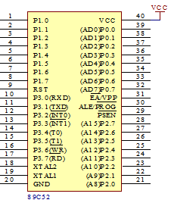
图2-3 STC89C52芯片
STC89C52芯片最小系统，包括单片机及其所需的必要的电源、时钟、复位等部件，能使单片机始终处于正常的运行状态。电源、时钟等电路是使单片机能运行的必备条件，可以将最小系统作为应用系统的核心部分，通过对其进行存储器扩展、A/D扩展等，使单片机完成较复杂的功能。
STC89C51是片内有ROM/EPROM的单片机，因此，这种芯片构成的最小系统简单﹑可靠。用STC89C52单片机构成最小应用系统时，只要将单片机接上时钟电路和复位电路即可，结构如图2-4所示，由于集成度的限制，最小应用系统只能用作一些小型的控制单元。
LED显示电路
复位电路
STC89C52单片机
I/O口

图2-4 单片机最小系统原理框图

2.4LED显示电路设计

2.4.1LED显示系统时钟电路
晶振采用了内部时钟信号源的方式。对于时间要求不是很高的系统，只要按图进行设计就能使系统可靠起振并稳定运行。但由于图中的C1、C2电容起着系统时钟频率微调和稳定的作用，因此，在本系统的实际应用中一定要注意正确选择参数（30±10 PF），并保证对称性（尽可能匹配）如图2-5所示。
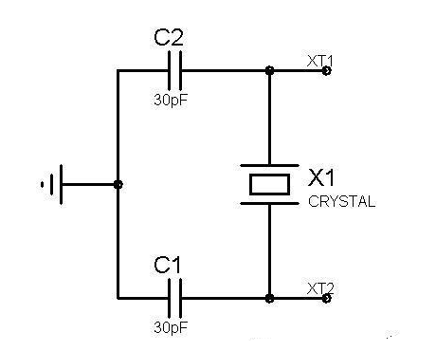

图2-5 系统时钟电路

2.4.2LED显示系统复位电路
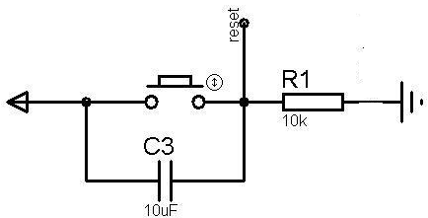
复位电路我采用上电+按钮复位的方式。当开关打开时，RST通过电阻接地，当有开关闭合时由于电容的作用使电源VCC通过电阻施加在单片机复位端RST上，实现单片机复位。只是可惜，在进行仿真器调试过程中，该复位电路是不起作用的。具体电路如图2-6所示。

图2-6 系统复位电路

2.4.3七段数码管显示电路
数码管工作原理这里我们介绍8段数码管的工作原理。8段数码管又称为8字型数码管，分为8段：A、B、C、D、E、F、G、DP。其中，DP为小数点。数码管常用的有10根管脚，每一段有一根管脚，另外两根管脚为一个数码管的公共段，两根之间相互连通。
发光二极管的发光原理，我们已经介绍过了，同理，8段LED数码管，则是在一定形状的绝缘材料上，利用不同形状点划的发光二极管组合，排列成“8”字型的数码管，分别引出它们的电极，点亮相应的点划来显示0-9的数字。
从电路上，按数码管的接法不同又分为共阴和共阳两种。图2-7是共阴和共阳极数码管的内部电路，它们的发光原理是一样的，只是它们的电源极性不同而已。

图2-7 数码管的内部电路接法
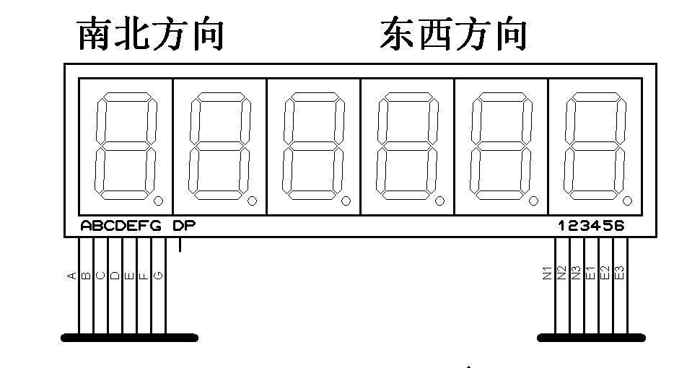
在设计时，为了系统图的美观，我采用了6个数码管组成的数码管组，采用共阴极接法。如图2-8。

图2-8 系统数码管电路

2.4.4路灯指示电路
在设计路灯时，采用了发光二极管代替路灯。先介绍一下二极管，见图2-9。二极管工作原理是单向导通，即只有正极电压高于负极电压某特定值时才会导通，而负极电压高于正极电压是不导通的。
图2-9 发光二极管示意图
发光二极管是一种特殊的二极管，导通时会发光（发光二极管导通压降一般为1.7V～1.9V）。此外，工作电流要满足该二极管的工作电流。
发光二极管的正负极可以用万用表进行判断，把万用表拨至二极管档或电阻挡，用两个表笔分别接触二极管的两个引出脚。若发光二极管被点亮，则与红表笔相接的引出脚为正极。从外观上看，发光二极管的正极引脚的长度也比较长。
一般发光二极管与I/O端口之间都会再连接一个电阻，其作用在于限制通过二极管的电流，从而达到减少功耗或者满足端口对最大电流的限制。一般发光二极管的点亮电流为5mA至10mA。
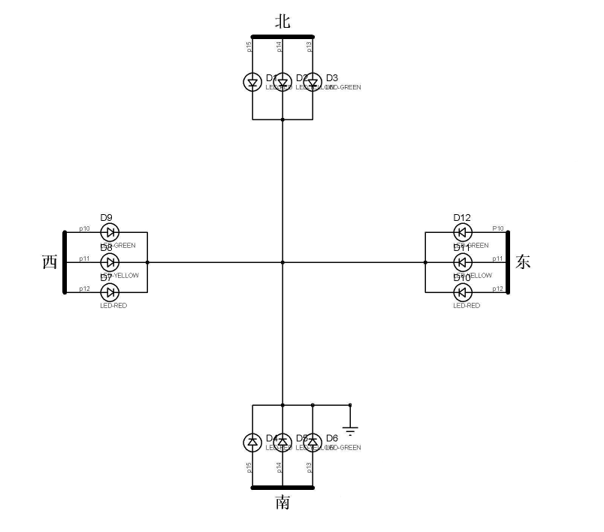
路灯设计时我采用了红、黄、绿三种发光二级管。如图2-10所示。

图2-10 路灯设计电路

2.5按键电路设计
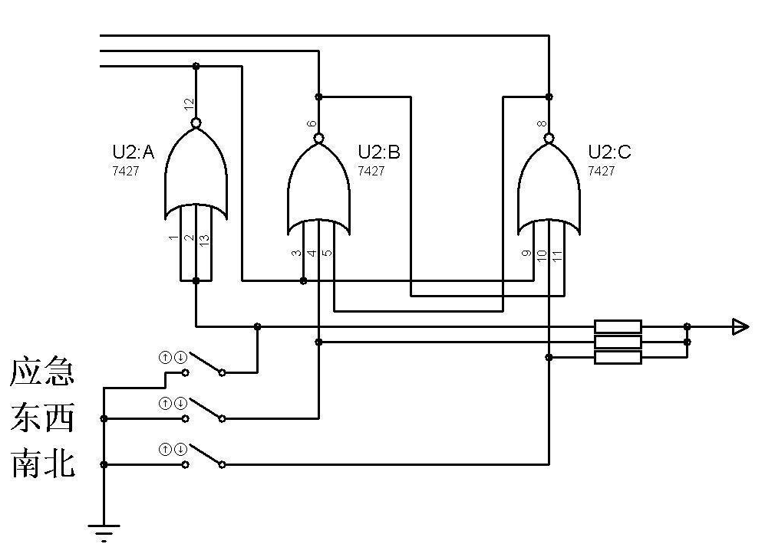
按键工作方式可以是中断方式也可以是扫描方式，对扫描方式来说，扫描是一直调用按键扫描程序，也可以用定时调用按键扫描程序，不管哪一种，都需要占用系统宝贵的时间资源，相比较而言中断就有优势，中断键盘只有在有按键按下时才去执行键盘程序，在没有按键按下的情况下，可以处理其他的事务，使资源得到充分的利用，故中断键盘有占用资源少，响应速度快的优点，但在有按键按下时有数码管闪烁的缺点，这是因为处理中断时，数码管停止了扫描，对显示要求不高的场合下，这也是完全可以满足要求的。但实际应用中，为了保证安全查询键值和响应，通常还要进行按键去抖和等待键释放（查询按键是否抬起）的动作， 由于按键本身是机械开关，所以在触点闭合或断开的瞬间会出现电压抖动的现象。按键设计如图2-11所示。

图2-11 按键电路

第三章 软件设计

3.1应用系统软件设计要求
在进行应用系统的总体设计时，软件设计与硬件设计应统一考虑，相结合进行。当系统的电路设计定型以后，软件的任务也就明确了。
一般来说，软件的功能可分为两大类。一类是执行软件，它能完成各种实质性的功能，如测量计算、显示、打印、输出控制等；另一类是监控软件，它是专门用来协调各执行模块和操作者的关系，在系统软件中充当组织协调角色。
我们设计时，应从以下几个方面考虑：
- 根据软件功能的要求，将系统软件分为若干个相对独立的部分。设计出合理的软件总体结构，使其清晰、简捷、流程合理。
- 各功能程序实行模块化、子程序化。
- 在编写应用软件之前，应绘制出程序流程图。
- 要合理分配系统资源，包括ROM、RAM、定时器/计数器、中断源等。
本设计采用了模块化设计，主要由主程序模块、功能实现模块两大部分模块组成。

3.2主程序模块的设计
主程序流程图如下图所示：
该交通信号灯控制系统的四中工作状态（东西方向的交通灯为例）：
（1）东西方向A车道绿灯亮，南北方向B车道红灯亮。表示南北方向B车道上的车辆禁止通行，东西方向A车道允许通行。绿灯亮足规定的时间隔时，控制器发出状态信号，转到下一工作状态。
（2）东西方向A车道黄灯亮，南北方向B车道红灯亮。表示东西方向A车道上未过停车线的车辆停止通行，已过停车线的车辆继续通行，南北方向B车道禁止通行。黄灯亮足规定时间间隔时，控制器发出状态转换信号，转到下一工作状态。（3）东西方向A车道红灯亮，南北方向B车道绿灯亮。表示东西方向A车道上的车辆禁止通行，南北方向B车道允许通行，绿灯亮足规定的时间间隔时，控制器发出状态转换信号，转到下一工作状态。
（4）东西方向A车道红灯亮，南北方向B车道黄灯亮。表示东西方向A车道禁止通行，南北方向B车道上未过限停车线的车辆停止通行，已过停车线的车辆继续通行。黄灯亮足规定的时间间隔时，控制器发出状态转换信号，系统又转换到第（1）种工作状态。
（5）当出现紧急情况时候，按下P3.2可进行中断，此时所有路口出现红灯，当缓冲时间到时，中断返回到之前的状态。
控制灯流程图如下：
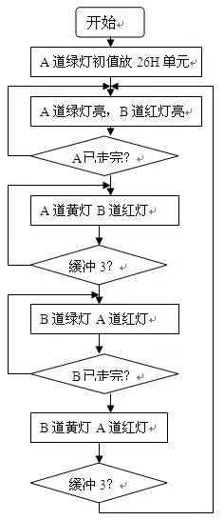
图3-1 控制等流程图
中断流程图如下：
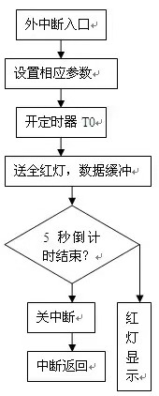
3.2 控制灯与中断流程图

3.3延时程序模块的设计
延迟程序块是要生成一定的是时间延时，这在数码管显示模块中会用到延迟程序，以满足足动态扫描时数码管的闪亮能产生视觉效果。

第四章 结束语

4.1设计的收获
1、通过这次毕业设计，加强了我们动手、思考和解决问题的能力。
2、在设计过程中，经常会遇到这样那样的情况，就是心里想老着这样的接法可以行得通，但实际接上电路，总是实现不了，因此耗费在这上面的时间用去很多。
3、我在做毕业设计的同时也是对课本知识的巩固和加强，由于课本上的知识太多，平时课间的学习并不能很好的理解和运用各个元件的功能，而且考试内容有限，所以在这次课程设计过程中，我们了解了很多元件的功能，并且对于其在电路中的使用有了更多的认识。 通过动手实践让我们对各个元件印象深刻。认识来源于实践，实践是认识的动力和最终目的，实践是检验真理的唯一标准。

4.2设计体会
生活就是这样，汗水预示着结果也见证着收获。劳动是人类生存生活永恒不变的话题。通过实习，我才真正领略到“艰苦奋斗”这一词的真正含义，我才意识到老一辈电子设计为我们的社会付出。我想说，设计确实有些辛苦，但苦中也有乐，在如今单一的理论学习中，很少有机会能有实践的机会，但我们可以，而且设计也是一个团队的任务，一起的工作可以让我们有说有笑，相互帮助，配合默契，大学里一年的相处还赶不上这十来天的合作；我想说，确实很累，但当我们看到自己所做的成果时，心中也不免产生兴奋； 正所谓“三百六十行，行行出状元”。我们同样可以为社会作出我们应该做的一切，这有什么不好？我们不断的反问自己。也许有人不喜欢这类的工作，也许有人认为设计的工作有些枯燥，但我们认为无论干什么，只要人生活得有意义就好。

结论与展望
这次毕业设计，是我大学三年来学到知识的一次综合运用，对于此次工作，首要考虑到的是低成本的概念，十字路口智能交通灯在市面上一早就存在，想要继续得以发展，必须在成本上下功夫，这次设计的主要亮点是用晶体管、数码管组成。
晶振电路采用最简单的电路设计，有一块芯片跟两个电阻、两个电容；组成晶振电路；有两组黄、绿、红发光二极管，组成的LED显示等。其次是程序方面的设计，主要解决的问题是如何在一个按钮的基础上，实现特殊情况下的模式切换，这是此次设计的难点之一。
另外，焊接是此次设计所用时间最多的一部分，因为本人的焊接技术不到位，焊接能力不高，所以造成焊接的屡次失败，不过我在失败中吸取经验，在完成焊接后，焊接技术得到很大的提高。
毕业设计还是目前学习阶段一次非常难得的理论与实际相结合的机会，通过这次比较完整十字路口智能交通灯设计，我摆脱了单纯的理论知识学习状态，和实际设计的结合锻炼了我的综合运用所学的专业基础知识，解决实际工程问题的能力，同时也提高我查阅文献资料、设计手册、设计规范以及电脑制图等其他专业能力水平，而且通过对整体的掌控，对局部的取舍，以及对细节的斟酌处理，都使我的能力得到了锻炼，经验得到了丰富，并且意志品质力，抗压能力及耐力也都得到了不同程度的提升。这是我们都希望看到的也正是我们进行毕业设计的目的所在。
总体来讲，这次设计让我对大学三年来的知识做了一个充分的整合，对其了解深度再次上了一个层次，希望在日后工作中能不断锻炼，提升自我。

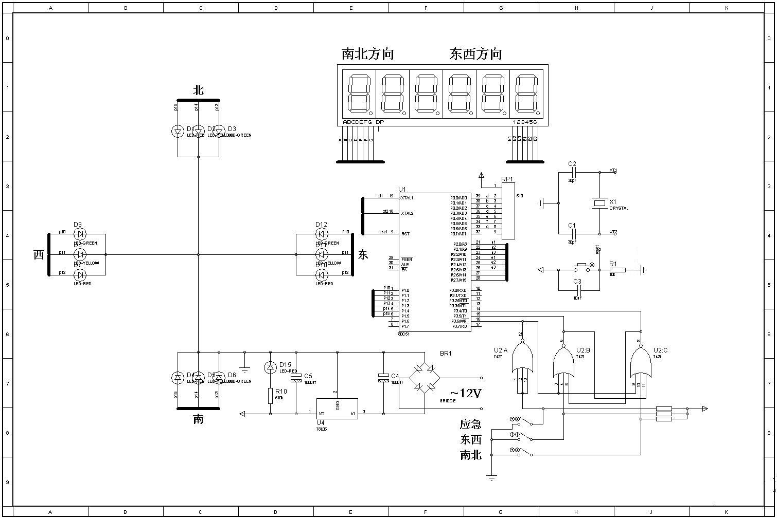
附 录一：原理图

附 录二：源程序
#include<reg51.h>
#define uchar unsigned char
#define uint unsigned int
sbit nom=P3^7;
uchar code led_table[10]={0x3f,0x06,0x5b,0x4f,0x66,0x6d,0x7d,0x07,0x7f,0x6f};//显示数码表
uchar code light_state[]={0x21,0x12,0x0c,0x12};//交通灯状态存储表
uchar code em_state[3]={0x24,0x21,0x0c};//紧急灯状态显示表
uchar light_time[][2]={{0,4},{0,1},{0,5},{0,1}};//显示时间存储表
uchar statebef,time1s=100,state=0;//存储紧急灯状态，定时基数，状态基数
uint time;//显示时间变量
bit md_flag,state_flag=1,red;//显示时间更改状态，状态切换标志位，红绿切换标志位
/*--------------------------------
延时函数
------------------------*/
void delay(void)
{
uchar i,j;
for(i=100;i>0;i--)
{
for(j=100;j>0;j--);
}
}
/*--------------------------
读状态函数：判断是否有紧急灯状况出现
---------------------*/
uchar rd_emstate(void)
{
uchar value;
value=P3;
value>>=4;
value&=0x07;
if(value!=statebef){statebef=value;return 1;}//判断是否有紧急灯状况发生，保存按键值，置返回标志为1
else return 0;
}
/*------------------------
显示函数
----------------------*/
void display(void)
{
if(md_flag==1)//显示更改时间状态
{
if(1==red) {// 南北方向红灯时间显示
P2=0xf6; P0=led_table[light_time[0][0]];delay();//分钟
P2=0xed; P0=led_table[light_time[0][1]/10];delay();//秒的十位
P2=0xdb; P0=led_table[light_time[0][1]%10];delay();//秒的个位
}
else {//南北绿灯东西红灯亮时间显示
P2=0xf6;P0=led_table[light_time[2][0]]; delay();//分钟
P2=0xed;P0=led_table[light_time[2][1]/10]; delay();//秒的十位
P2=0xdb;P0=led_table[light_time[2][1]%10]; delay();//秒的个位
}
}
else //正常状态，显示时间
{
P2=0xf6; P0=led_table[time/100]; delay();//分钟
P2=0xed; P0=led_table[time/10%10];delay();// 秒的十位
P2=0xdb; P0=led_table[time%10]; delay();//秒的个位
}
}
/*---------------------------
主函数
--------------------*/
void main()
{
//初始化定时器0，外部中断1
EA=1;
EX1=1;
IT1=1;
ET0=1;
TMOD=0x01;
TH0=-10000/256;
TL0=-10000%256;
TR0=1;
while(1){
if(rd_emstate())//如果有紧急灯按下，进行如下紧急处理
{

switch(statebef)
{
case 0x04:P1=em_state[0];TR0=0;break;//紧急灯亮
case 0x02:P1=em_state[1];TR0=0;break;//东西应急灯亮
case 0x01:P1=em_state[2];TR0=0;break;//南北应急灯亮
case 0x00:TR0=1;break;
default: break;
}
}
if(state_flag)//正常状态下时间切换，如果状态标志为1，进行如下处理，进行状态间切换
{
switch(state)
{
case 0:time=light_time[0][0]*60+light_time[0][1];
P1=light_state[0];break;//南北红灯亮时间
case 1:time=light_time[1][0]*60+light_time[1][1];
P1=light_state[1];break;//黄灯亮时间
case 2:time=light_time[2][0]*60+light_time[2][1];
P1=light_state[2];break;//南北绿灯亮时间
case 3:time=light_time[1][0]*60+light_time[1][1];
P1=light_state[1];break;//黄灯亮时间
default: break;
}
state_flag=0;//清标志位
}
if(nom==0) { md_flag=0;}//恢复时间状态，更改为最近更改的值
display();
}
}
/*-----------------
定时器0
--------------------*/
void Time0int(void) interrupt 1
{
EA=0;
TH0=-10000/256;
TL0=-10000%256;
time1s--;
if(time1s==0){//一秒中到，重新置数

time1s=100;
time--;//显示时间自减
if(time==0){//显示时间减到0时切换显示时间状态
state++;//四个状态轮流切换
if(state==4) state=0;
state_flag=1;//置状态切换标志位
}
}
EA=1;
}
/*---------------------
外部中断1
----------------------*/
void Exint1(void) interrupt 2
{
EA=0;
md_flag=1;//置更改时间标志位
if(red)
{
switch(P3&0X07)
{
case 6: light_time[0][1]++;
if(light_time[0][1]==60) light_time[0][1]=0;break;//南北方向绿灯时间 秒加 小于60s
case 5: light_time[0][0]++;
if(light_time[0][0]==10) light_time[0][0]=0;break;//分加 小于10m
case 3: red=0;break;//红绿灯切换
}
}
else
switch(P3&0X07)
{
case 6: light_time[2][1]++;
if(light_time[2][1]==60) light_time[2][1]=0;break;
//南北方向红灯时间 秒加 小于60
case 5: light_time[2][0]++;
if(light_time[2][0]==10) light_time[2][0]=0;break;//分加 小于10
case 3: red=1;break;//红绿灯切换
}
EA=1;
}

参考文献
[1] 郭占苗.基于STC89C52单片机的交通灯设计[J].工业控制计算机, 2017,30(6):138-139.
[2] 王语园,张鑫.基于STC89C52单片机的交通灯控制系统设计[J]. 福建电脑,2015(7):101-102.
[3] 李广弟.单片机基础[M].北京：北京航空航天大学出版社,1992.
[4] 李朝青.单片机原理及接口技术（第三版）[M].北京航空航天大学出版社,2005.
[5] 刘建军,冀常鹏.单片机智能控制技术[M].北京：国防工业出版社,2007.
[6] 马忠梅,籍顺心,张凯,马岩.单片机的C语言应用程序设计[M].北京航空航天大学出版社,2003.11.
[7] 谭浩强.C程序设计[M].清华大学出版社,1999年12月.
[8] 何立民.单片机高级教程[M].北京航空航天大学出版社,2000年5月第一版.
[9] 张云龙.交通信号控制器的设计[J].兵工自动化,2003,(04).
[10] 查振亚,叶向阳.智能交通灯控制系统[J].华中理工大学学报,1997,25(2):63~65.

致 谢
毕业论文暂告收尾，这也意味着我在学校的三年的学习生活即将结束。
回首既往，自己一生最宝贵的时光能于这样的校园之中，能在众多学富五车、才华横溢的老师们的熏陶下度过，实是荣幸之极。在这三年的时间里，我在学习上和思想上都受益非浅。
这除了自身努力外，与各位老师、同学和朋友的关心、支持和鼓励是分不开的。论文的写作是枯燥艰辛而又富有挑战的。老师的谆谆诱导、同学的出谋划策，是我坚持完成论文的动力源泉。在此，我特别要感谢我的指导老师朱克佳。从论文的选题、文献的采集、框架的设计、结构的布局到最终的论文定稿，从内容到格式，从标题到标点，他都费尽心血。另外，还有感谢三年来教我的老师，感谢他们三年里对我的细心教导和无微的关爱，是他们培养了我，没有他们就没有我的今天。他们培养了我，才华横溢的老师们的熏陶下度过，实是荣幸之极。感谢各位同学，与他们的交流使我受益颇多。
最后要感谢我的家人以及我的朋友们对我的理解、支持、鼓励和帮助，正是因为有了他们，我所做的一切才更有意义；也正是因为有了他们，我才有了追求进步的勇气和信心。时间的仓促及自身专业水平的不足，整篇论文肯定存在尚未发现的缺点和错误。恳请阅读此篇论文的老师、同学，多予指正，不胜感激

